ПЛАН ЗАСТРОЙКИ
Региональный чемпионат «Молодые профессионалы»
WorldSkills Russia Ненецкого автономного округа
Компетенция (WSI) – Предпринимательство (11 Предпринимательство)
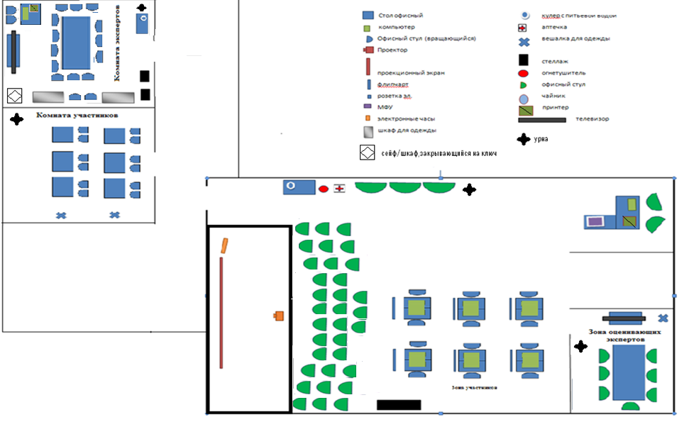Г

